Школа 70-х років

Школу продовжує очолювати Бугайов В.Ф. Згідно наказу № від року в школі працюють вчителі, прізвища яких можна прочитати в наказі:

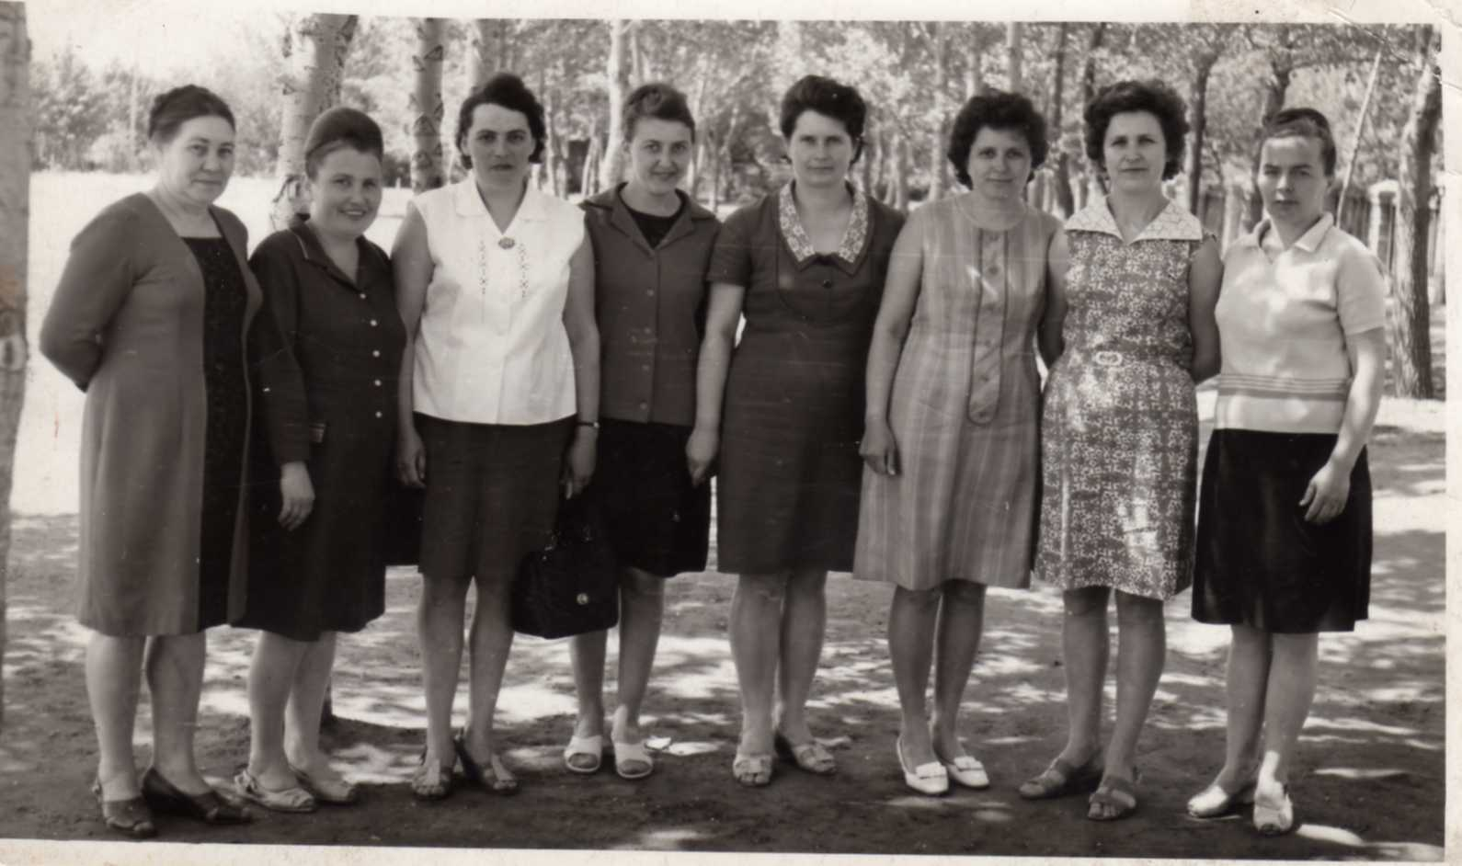
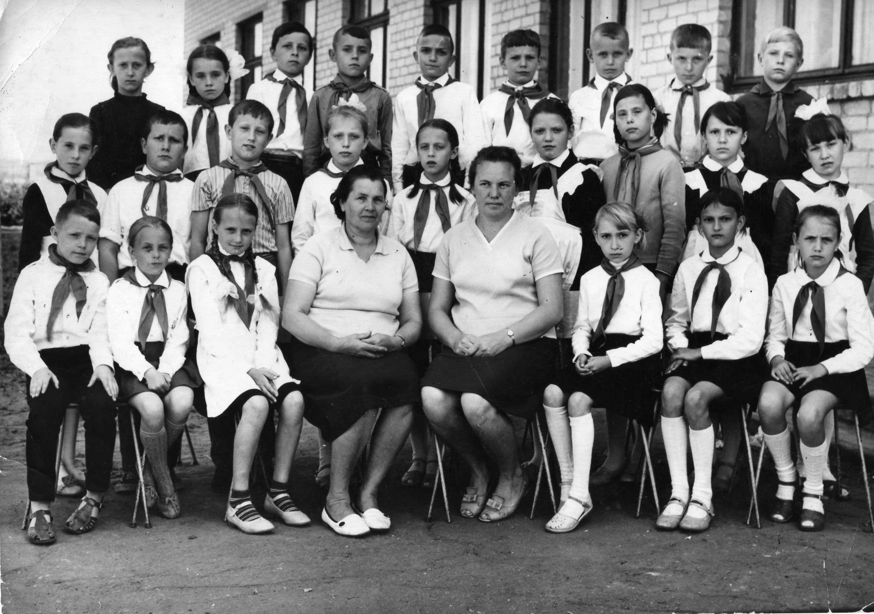
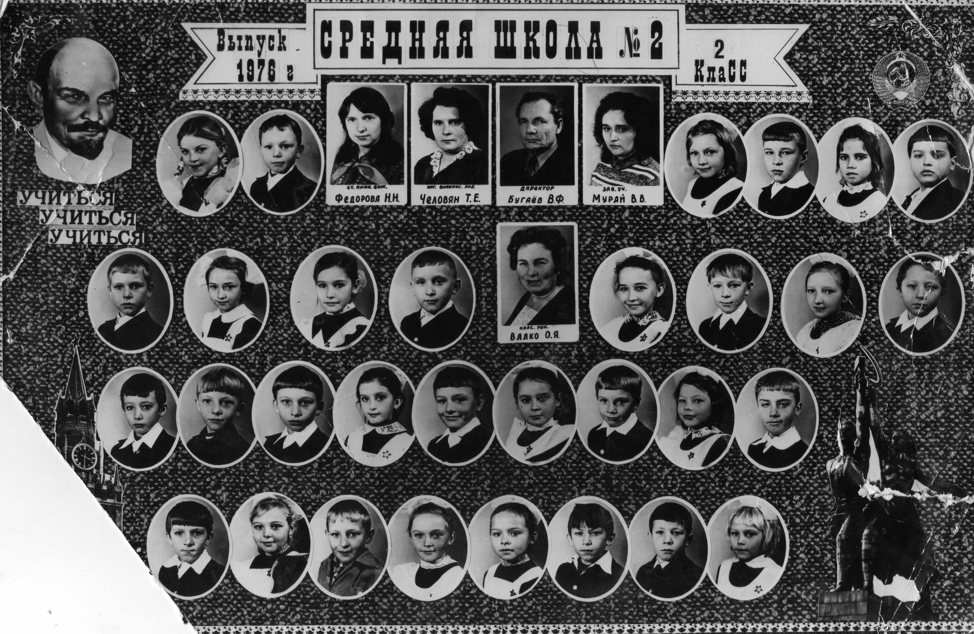

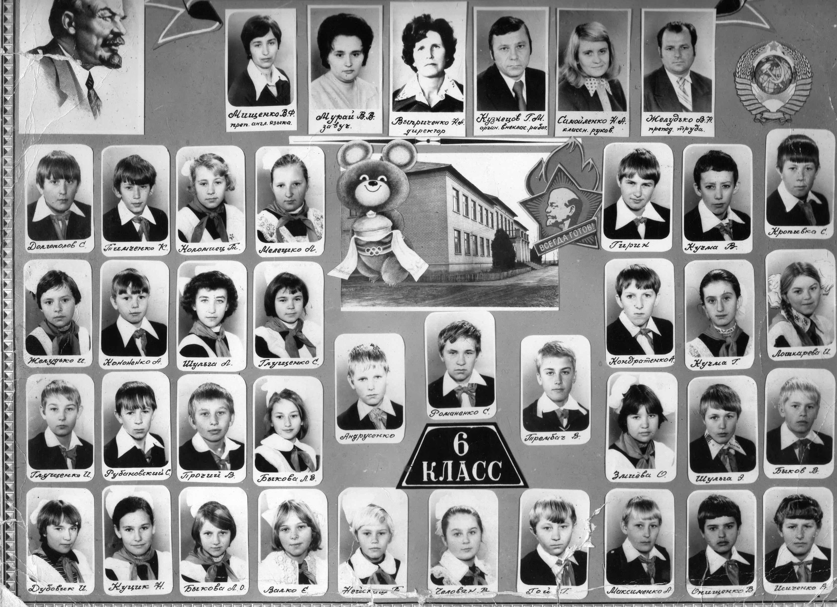

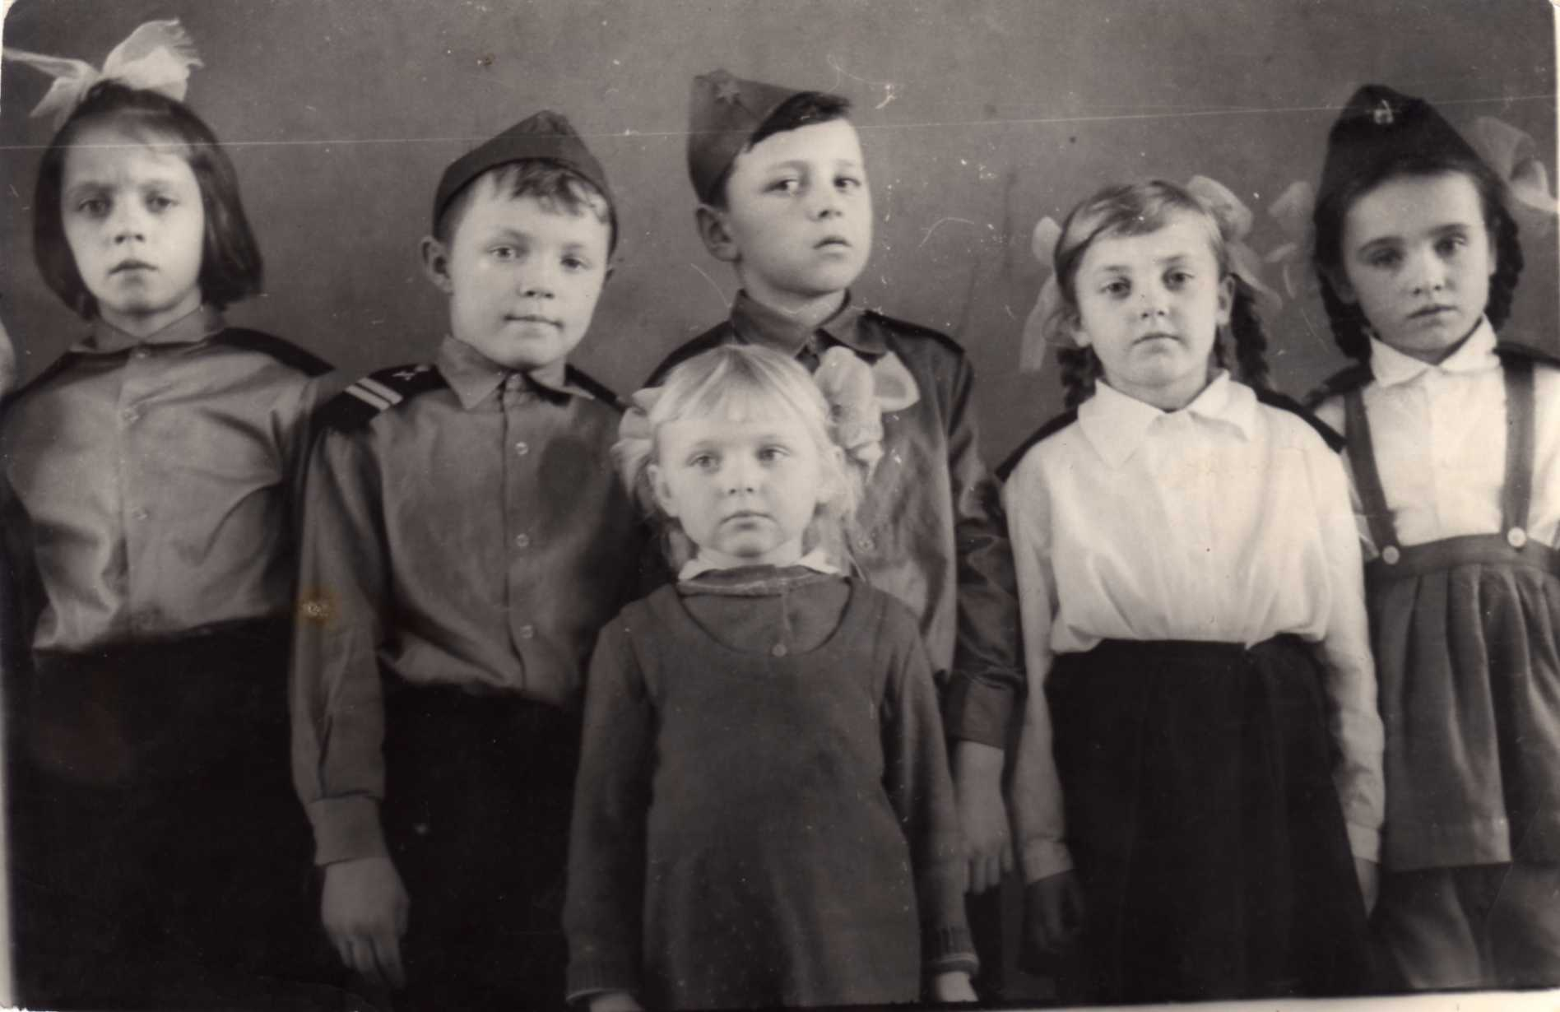
23.02.1971 рік. Парад юно армійських військ. 2 кл.

